Муниципальное бюджетное общеобразовательное учреждение
«Средняя общеобразовательная школа №1»

ТВОРЧЕСКИЙ ПРОЕКТ
«АРКАИМ»

Выполнила: ученица 10А класса
Шмаудер Наталья
Руководитель:
учитель технологии
Манаева Ольга Анатольевна
Консультант:
Коликова Елена Георгиевна

Коркино 2017
Содержание

Введение ………………………………………………………………………….3
Основная часть
- Проблемно- поисковый этап…………………………………………..5
  - Историческая справка……………………...…………….….5
  - Модные тенденции сезона весна - лето 2016……..……….6
  - Выбор и описание моделей…………………..……………..7
  - Выбор материалов……………………………………………8
  - Выбор оборудования…………………………………..……10
- Конструкторский этап…………………………………………...…….11
  - Снятие мерок…………………………………….……….....11
  - Конструирование и моделирование костюма…………….12
- Технологический этап
  - Раскрой……………………………………………………….13
  - Выбор методов обработки………………………………….17

Заключительная часть…………………………………………………………. 20
Используемая литература……………………………………...……………….22 Приложение
Введение
Идея создания данной коллекции родилась после посещения историко-археологического заповедника Аркаи́м.Аркаим - это укреплённое поселение эпохи средней бронзы (рубежа III—II тыс. до н. э,), расположенное на юге Челябинской области. Памятник отличается уникальной сохранностью оборонительных сооружений, наличием синхронных могильников и целостностью исторического ландшафта.Аркаим – это одна из таинственных и интереснейших страниц не только российской земли, но и в целом истории Древнего мира. Сюда приезжают, чтобы подышать необыкновенным воздухом степных трав, ощутить вечность степи, опрокинутую в звёздное небо. Никто не остаётся равнодушным после прикосновения к живой истории. При посещении этого места возникает множество вопросов: кто были люди, которые жили здесь когда-то, как они выглядели, чем занимались, какую одежду носили? Таким образом, было решено исследовать данный вопрос и на основе полученной информации создать коллекцию модной одежды.
Цель: создание коллекции модной одежды «Аркаим».
Задачи проекта.
- Изучить историю Аркаима.
- Изучить тенденцию моды 2016 - 2017 года.
- Выбрать материалы и оборудование для создания данной коллекции.
- Разработать конструкцию выбранных моделей.
- Выбрать способы обработки и отделки изделий.
Требования к будущей коллекции:
- Соответствие выбранной тематике
- Соответствие направлению моды
- Оригинальность и неповторимость образов.
- Качество обработки
- Экономические требования
- Экологические требования –применение натуральных материалов, рациональное использование материалов.
Практическая значимость коллекции: выступление на различных конкурсах и показах мод, использование моделей для носки в летний период времени. Данные костюмы можно так же использовать для проведения школьной виртуальной экскурсии в Аркаим.
В будущем я планирую стать дизайнером одежды, и данная коллекция является моей профессиональной пробой.
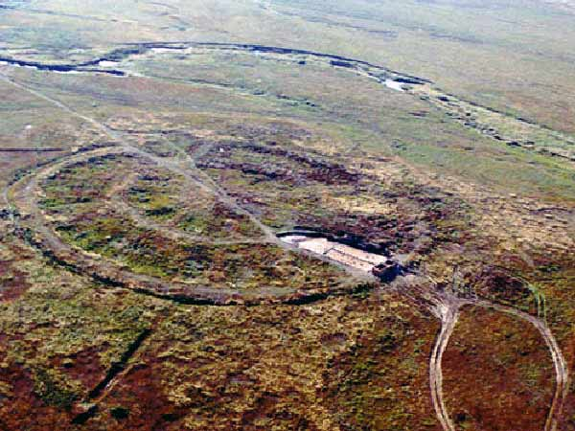

Историческая справка
Аркаим был обнаружен в июне 1987 года отрядом Урало-Казахстанской археологической экспедиции. В апреле 1992 года территория (3300 га) с находящимся на ней поселением была выделена Советом Министров РФпод организацию экспериментального природно-ландшафтного и историко-археологического заповедника.
Памятник состоит из укреплённого города, двух некрополей и останков древнихпастбищ (загонов). Город радиальной схемы, диаметром около 170 метров, состоит из двух круговых стен, одна из которых окружена другой. К обеим кольцевым стенам пристроены помещения, имеющие формы кругового сектора. По сути, город представлял собой крепость, состоящую из двух «многоквартирных» домов. В этом городе жили и работали люди, а животные паслись за пределами города, в том числе и в специальных загонах.
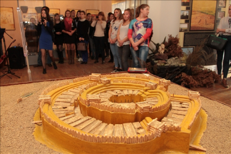
Кольцевые стены и стены жилищ сделаны из брёвен, забитых глиной, и высушенных (необожжённых) глиняных кирпичей. Различаются помещения личного и общественного пользования, жилые и мастерские. В некоторых помещениях обнаружены не только гончарные мастерские, но иметаллургическое производство.
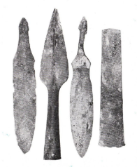
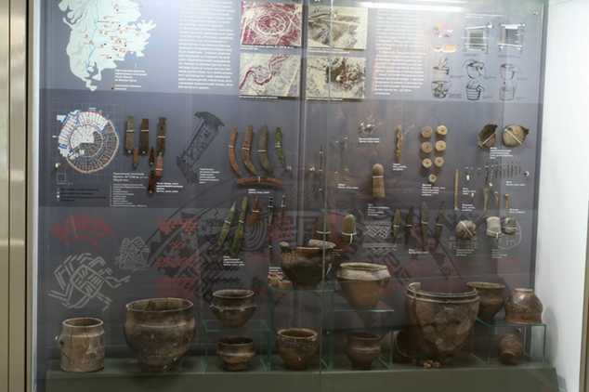
В центре города была площадь. Между стенами была кольцевая дорога, от этой дороги к центральной площади ведут прямые улицы. В городе имелась ливневая канализация с отводом воды за пределы города.
По найденным в могильниках черепам был восстановлен облик жителей Аркаима, оказавшихся европеоидами. Антропологические реконструкции мужчины и женщины выставлены в музее природы и человека заповедника «Аркаим». Находки с раскопок памятника можно увидеть в Музее археологии и этнографии ЧелГУ и в заповеднике «Аркаим». Существует предположение, что Аркаим является колыбелью славянской цивилизации.

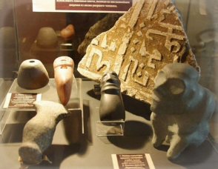

Модные направления в этническом стиле в 2016 году

К 2016 году начала возрождаться этническая мода, которая присуща славянским народам. Несмотря на огромную территорию России и большое количество национальностей, имеется несколько стилизованных деталей, которые являются общей почти для каждой славянской группы. В этническом стиле будут пользоваться популярностью льняные платья. За счет своей многогранности, необычности, колоритности и яркости, льняные платья отлично украсят летний образ и помогут создать настроение.

Этнический стиль довершают красивая бижутерия и украшения. Этническая бижутерия выделяется отсутствием чопорной элегантности и вычурности, простотой форм. Подобные украшения чаще всего выполняются из натуральных материалов: кожа, бисер, дерево, стекло и тому подобное.
Этнический стиль характеризуется обилием аксессуаров. Украшения в этническом стиле отлично сочетаются с изящными и простыми нарядами, одеждой из натуральных тканей.

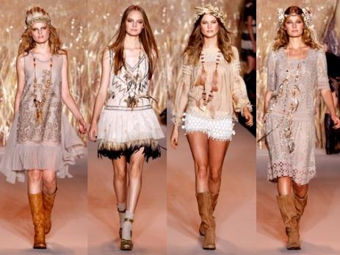

Выбор и описание моделей
На основе изученного материала были выполнены эскизы нескольких моделей одежды. При выборе модели следует руководствоваться требованиям к будущему изделию:соответствие выбранной тематике, соответствие направлению моды, оригинальность и неповторимость образов, практичность, небольшая сложность в изготовлении. В соответствии с этим был проведён анализ.
№ | Требования к изделию | Модель 1 | Модель 2 | Модель3 | Модель 4
1 | Соответствие выбранной тематике | 5 | 5 | 5 | 5
2 | Соответствие направлению моды | 5 | 4 | 4 | 5
3 | Оригинальность | 5 | 5 | 5 | 5
4 | Практичность | 5 | 5 | 4 | 4
5 | Небольшая сложность в изготовлении | 5 | 5 | 3 | 4
 | ИТОГО | 25 | 24 | 21 | 23

Исходя из проведённого анализа, были выбраны модель1 и модель2.
Модель 1 состоит из платья и фартука. Платье без рукавов бежевого цвета длиной выше колена имеет силуэт трапецию. Спереди вырез горловины под горлышко, сзади вырез горловины имеет треугольную форму. В боковых швах имеется разрез. Фартук носит декоративную фукнкцию и закрывает центральную часть переда и спинки. По бокам фартук соединён с помощью тесьмы украшенной бусинами красного и коричневого цвета. Боковые стороны фартука украшены декоративными элементами в виде двух белых полос, переходящих в крылышко. Центральная часть фартука имеет декоративный элемент в виде гобелена, символизирующего женское и мужское начала. Низ фартука украшен бахромой.
Модель 2 представляет собой платье выше колена силуэт трапеция с рельевными швами. Центральная часть бежевого цвета, а боковые части – белого. Боковая часть отрезная по линии талии, в шов соединения вставлены оригинальные корманы, в центре которых находится круговой гобелен. При выполнении карманов использовались элементы лоскутного шитья. Низ карманов украшен бахромой.
Модель 3 состоит из брюк и туники. Брюки прямого силуэта белого цвета с декоративной трапецевидной вставкой серо-бежевого цвета. Верхний срез брюк обработан притачным поясом. Застёжка находится в среднем шве брюк. Туника имеет неравномерную длину: средняя часть переда и спинки выполнена из серо-бежевой ткани имеет длину ниже колена, отрезные бочки красного цвета длиной до талии. Образ дополнен рукавом «крылышко», втаченным в рельефный шов. Туника имеет округлый вырез горловины и застёжки на пуговицы в плечевых швах. На средней части переда расположена вышивка, символизирующая город «Аркаим». По низу туники расположен декор в виде красных полос, вышивки и бахромы.

Выбор материалов
Тематика проекта предполагает использование натуральных тканей. В силу того что белый и серо-бежевый лён уже были в наличии, то необходимо было выбрать лен малинового цвета. В век высоких технологий, синтетики и ГМО особенно ценится всё натуральное и экологичное, созданное самой природой. Одним из таких продуктов является льняная ткань, которая служит человечеству уже более 5 тысяч лет.
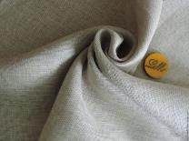
Лён эффективно отводит лишнее тепло и влагу, поэтому одежда из льна просто незаменима в жаркие летние дни. Есть сведения, что температура в воздушной прослойке между одеждой и телом на 3-4 градуса ниже, чем в окружающей среде. Лён — это самая прочная и износостойкая натуральная ткань. Льняные ткани отличаются высокой гигроскопичностью, то есть способностью впитывать и отдавать влагу, при этом на вид они остаются практически сухими. Льняные костюмы и платья не «прилипают» к телу в жаркую погоду. Лён — природный антисептик, и ткань из льна также обладает полезными для здоровья свойствами. Она гипоаллергенна, препятствует размножению бактерий и появлению неприятного запаха.
Для людей, страдающих любыми кожными заболеваниями, одежда из льна будет наилучшим выбором. Ношение льняной одежды способно значительно улучшить состояние, что подтверждается исследованиями на научном уровне. Дело в том, что растение лён содержит в себе натуральные фенолы, которые остаются в ткани и оказывают благоприятное воздействие на кожу.
Льняное полотно не накапливает статическое электричество, не «заряжается».
Лён — очень практичная ткань, которая легко отстирывается и с каждой стиркой становится мягче и приятнее на ощупь. Ткани хорошо переносят стирку в горячей воде и глажение, имеют устойчивый цвет. Известно, что льняная ткань может выдержать до 140 стирок.
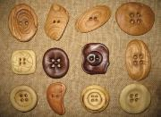
Одежда из льна всегда присутствует в коллекциях модных дизайнеров. Актуальный сегодня этнический стиль в одежде — это как раз льняные туники и платья, украшенные кружевом, вышивкой, принтами.
Технологические свойства тканей обладают рядом особенностей. Льняные ткани обладают усадкой, потому их необходимо декатировать перед раскроем. Лен обладает высокой осыпаемостью, поэтому при раскрое необходимо увеличить припуски на швы. В качестве отделочных материалов предлагается использовать пряжу белого, бежевого, коричневого и малинового цветов, деревянные бусины и пуговицы. Вышивка и гобелен выполнены из шерстяных нитей соответствующих цветов.

Выбор оборудования
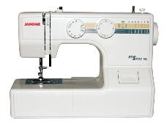
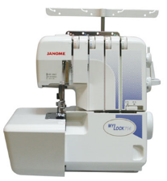
Для работы удобно иметь рабочую коробку, где хранятся все необходимые инструменты, тогда они всегда будут под рукой. Для работы я применила следующие оборудования и приспособления [10]. ИГЛЫ бывают разной длины и толщины - от №1 до №12. Мне понадобилась игла №3. НОЖНИЦЫ нужны маленькие с закругленными концами (для обрезания нитей) и большие с прямыми концами (для раскроя, обработки края изделия). САНТИМЕТРОВАЯ ЛЕНТА нужна для снятия мерок. НАПЕРСТОК предохраняет пальцы от травм, помогает делать твердые и четкие проколы ткани иглой. Подбирают его по размеру среднего пальца правой руки так, чтобы не соскакивал, но и не сдавливал палец. ЦВЕТНОЙ МЕЛ И ЛИНЕЙКА для раскроя изделия. БУЛАВКИ используются для раскроя и скалывания деталей. УТЮГ для выполнения влажной тепловой обработки. Швейная машина JANOME модель 943-45S. Для шитья шелковых, хлопчатобумажных и шерстяных тканей. (Рис. 7,8) Специальная четырёхниточная машина фирмы JANOME для обметывания срезов [5]
Рисунок 1 Используемые швейные машины

Снятие мерок
Исходными данными для проектирования одежды являются характеристика проектируемого изделия, измерения фигуры (Таблица 2.1) и прибавки на свободное облегание. [2]
Таблица 2.1
Измерения фигуры
№ | Наименование измерения | Усл. обозначение | Значение, см
1 | Полуобхват шеи | Сш | 17,5
2 | Полуобхват груди первый | СгI | 41,5
3 | Полуобхват груди второй | СгII | 44,5
4 | Полуобхват груди третий | СгIII | 42
5 | Полуобхват талии | Ст | 31,5
6 | Полуобхват бёдер | Сб | 46
7 | Ширина груди | Шг | 16
8 | Расстояние от линии талии сзади до высшей точки у основания шеи | Дтс | 42,5
9 | Расстояние от высшей точки у основания шеи до линии талии спереди | Дтп | 42,5
10 | Высота груди | Вг | 24,5
11 | Расстояние от высшей точки проектируемого плечевого шва у основания шеи до уровня углов подмышечных впадин | Впрз | 20,5
12 | Высота плеча косая | Впк | 42,5
13 | Ширина спины | Шс | 16,8
14 | Длина изделия | Ди | 90
15 | Ширина плечевого ската | Шп | 13
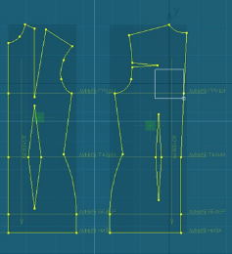
Учитывая характеристику изделия и свойства материалов, были выбраны прибавки на свободное облегание, которые обеспечат необходимое формообразование. При выполнении конструктивной основы использовалась компьютерная программа RedCafe. После чего на основе базовой конструкции было выполнено моделирование шаблонным методом.[1]
Рис. 2.1. Основа плечевого изделия, выполненная в программе RedCafe

Раскрой
Перед тем как выполнить раскрой необходимо подготовить ткань к раскрою. Определить направление долевой нити и лицевую сторону, отутюжить ткань. Перегнуть ткань по долевой нити посередине лицевой стороной внутрь, сколоть. Выровнять поперечный срез. Раскладка деталей выполняется в определённой последовательности сначала крупные, а затем мелкие, при этом учитывается направление долевой нити, припуски на швы и экономная раскладка.
Приколоть детали булавками. Обвестидетали выкройки цветным мелом по контуру, отмечая контрольные точки, ещё раз обвести с учётом припусков на швы. Проверить правильность раскладки, раскроить детали по линиям припусков на швы. Отколоть детали выкроек, сколоть крой. [5,6]

Технология изготовления декоративных элементов
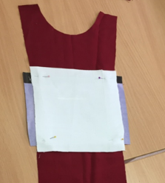
Гобелен чаще всего используется для украшения интерьера. Но с помощью него можно украсить и швейное изделие. Гобелен в данной коллекции одежды символизирует зарождение такого ремесла, как ткачество. Для изготовления тканого гобелена понадобится:нити – различных цветов и фактур,тканевая основа, вилка,ножницы.
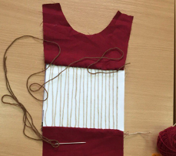
Этапы работ:
- Поставить метки с двух противоположных сторон квадрата из ткани через 1 см друг от друга на расстоянии 2 сантиметра от среза. Закрепить ткань на плотном картоне.
- Делаем нить-основу. Протягиваем нити от одной метки к другой на противоположной стороне. Далее, горизонтально закрепляем уточную нить, с помощью узелка. Начинаем плести гобелен. Меняя нити, в зависимости от желаемого рисунка. Вилка поможет уплотнить структуру гобелена. Для первой модели был использован узорообразующий гобелен – уточная нить обкручивается вокруг каждой основной нити два раза.
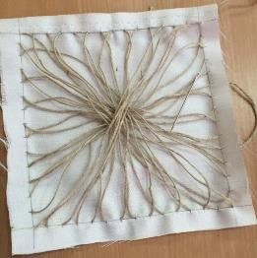
Для декорирования модели 2 был использован круговой гобелен, который обычно используют как коврик или вешают на стену. Круговой гобелен отличается от прямоугольного формой и техникой выполнения пленения. В прямоугольном гобелене пленение совершается снизу вверх, а в круговом по кругу.
Для изготовления кругового гобелена в домашних условиях понадобится: картон, пряжа для вязания разных цветов и фактур, толстая игла для пряжи, вилка, ножницы.
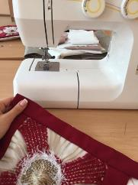
Этапы работы над гобеленом:
- Из ткани белого цвета вырезаем квадрат размером 25 на 25 см. Намечаем линии на 2 см от края и ставим на них метки через 1 см.
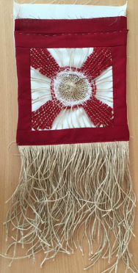
- Выполняем стежки, соединяющие две противоположные метки, при этом каждый стежок проходит через центр квадрата. Важно не стянуть при этом ткань.
- Закрепить ткань на плотный картон.
- Продеваем нить в иголку и закрепляем нить-основу в центре. Делаем стежки, затем переходим на полотняное плетение.
- Пропускаем уточную нить через каждую нить-основу, таким образом совершая плетение по кругу.
- С помощью вилки уплотняем и разравниваем нити.
- Меняем цвет нити. Чтобы закрепить новую нить, делаем узел или закручиваем за нить-основу.
- Чередуем цвета по своему усмотрению.
- Углы заполняем переплетением малинового цвета.
Готовую работу по краям обрабатываем полосами ткани бордового цвета в лоскутной технике «колодец».

Выбор методов обработки

№ | Последовательность обработки | Технический рисунок | Оборудование
Модель 1 Технология изготовления платья
1 | Обработка вытачек | 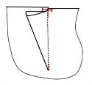 | Швейная машина, утюг, краеобмёточная машина. Игла, напёрсток, ножницы
2 | Обработка плечевых и боковых срезов стачным швом вразутюжку.(ширина шва 15 мм) | 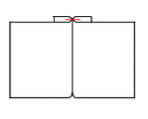
3 | Обработка горловины и пройм обтачкой
4 | Обработка разрезов швом вподгибку с открытым срезом | 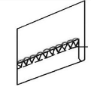
5 | Обработка низа изделия швом вподгибку с открытым срезом.
Технология изготовления фартука
1 | Изготовление декоративного элемента |  | Игла с большим ушком, ножницы
2 | Соединение декоративного элемента с изделием настрочным швом | 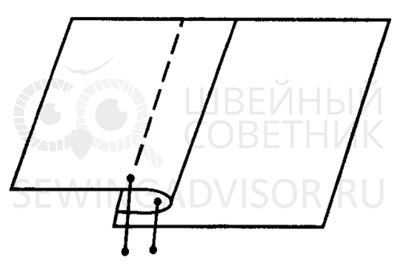 | Швейная машина, утюг.
3 | Обработка плечевых швов | 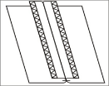 | Швейная машина, утюг. Игла, напёрсток, ножницы
4 | Обработка горловины обтачкой
5 | Обработка декоративных боковых деталей обтачным швом
6 | Соединение центральной части фартука с боковыми, настрочным швом | 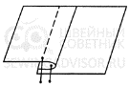 | Швейная машина, утюг.
7 | Настрачивание бахромы на низ фартука
8 | Обработка низа обтачным швом. |  | Швейная машина, утюг, краеобмёточная машина
Модель 2
1 | Обработка кармана.
2 | Соединение боковых швов верхней и нижней части отрезного бочка |  | Швейная машина, утюг, краеобмёточная машина
3 | Соединение боковой части по линии талии вместе с верхним срезом кармана. |  | Швейная машина, утюг, краеобмёточная машина
4 | Обработка рельефных швов |  | Швейная машина, утюг, краеобмёточная машина
5 | Обработка плечевых швов |  | Швейная машина, утюг, краеобмёточная машина
6 | Обработка горловины и пройм обтачкой
7 | Обработка низа изделия
Модель 3 Обработка туники
1 | Обработка горловины и застёжки в плечевом шве обтачным швом |  | Швейная машина, утюг, булавки, игла
2 | Обработка рукава «крылышко» обтачным швом | 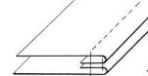 | Швейная машина, утюг, булавки, игла
3 | Соединение отрезных бочков стачным швом взаутюжку |  | Швейная машина, утюг, краеобмёточная машина
4 | Обработка проймы отрезных бочков обтачным швом |  | Швейная машина, утюг, булавки, игла
5 | Обработка нижнего среза отрезных бочков швом вподгибку с открытым срезом. |  | Швейная машина, утюг, краеобмёточная машина
6 | Соединение деталей туники |  | Швейная машина, утюг, булавки, игла
7 | Обработка боковых срезов средней части туники |  | Швейная машина, утюг, булавки, игла
8 | Обработка нижнего среза накладным швом |  | Швейная машина, утюг, булавки, игла
Обработка брюк
1 | Соединение частей брюк настрочным швом |  | Швейная машина, утюг, краеобмёточная машина
2 | Обработка вытачек | 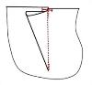 | Швейная машина, утюг, булавки, игла
3 | Обработка боковых и шаговых швов стачным швом вразутюжку | 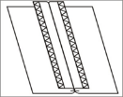 | Швейная машина, утюг, краеобмёточная машина
4 | Обработка среднего шва брюк
5 | Обработка застёжки | 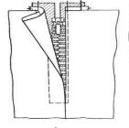 | Швейная машина, утюг, булавки, игла
6 | Обработка пояса | 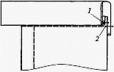 | Швейная машина, утюг, булавки, игла
7 | Обработка низа изделия | 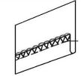 | Швейная машина, утюг, краеобмёточная машина
8 | Окончательная отделка.

Заключение
Экономическая оценка. Льняную ткань белого и бежевого цвета и деревянные пуговицы мне предоставила бабушка, поэтому на данные материалы не были затрачены средства из семейного бюджета.
Таблица 3.1
Экономический расчет
№ | Материалы и фурнитура | Расход | Цена, руб | Стоимость, руб
1 | Лен малинового цвета | 1 | 250 | 250
2 | Лен бежево-серый | 1,5 | 300 | 450
2 | Бусинки | 16 | 6 | 96
 | Бусы деревянные | 2 | 25 | 50
3 | Серпянка | 0,5 | 120 | 60
4 | Нитки белые, бежевые, малиновые | 4 | 10 | 40
5 | Шпагат | 1 | 80 | 80
6 | Пряжа бежевая, коричневая, бордовая | 3 | 40 | 120
 | Итого |  |  | 1146

Экологическая оценка. Экологическая сторона проекта заключается в использовании натуральных тканей, использование которых в одежде благотворно влияет на организм человека.
Вывод.Самооценка. В процессе проектирования были поставлены определённые задачи и сформулированы требования к проекту. Данные требования выполнены в полной мере. Коллекция получилась яркой, оригинальной. В процессе выполнения проекта я много узнала о Аркаиме, усовершенствовала свои навыки работы с электронной системой конструирования. Купить подобные вещи в магазине невозможно, а их цена порадовала меня и родителей.

Реклама
Живой Истории связующая нить,
Соединяя россыпи мгновений
Творенье это нам поможет не забыть
Минувший опыт от ушедших поколений.
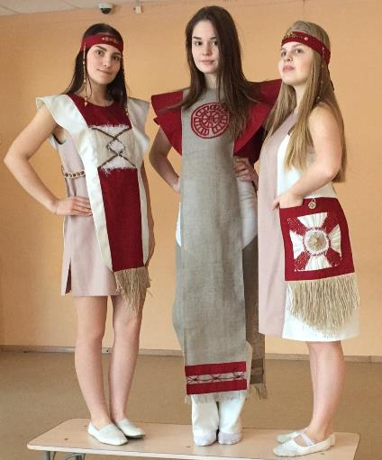
Литература

- «Швея. Портной легкой женской одежды» Ростов-на-дону изд. «Феникс», 2001
- «Технология» Симоненко В.Д. Москва «Вентана-Граф» 1998
- «Азбука моды» Лидия Орлова «Просвящение» Москва 1988
- «Материаловедение швейного производства» Е.П, Мальцева Москва
- «Конструирование одежды» учебно-методическое пособие. О.Н. Воронина, 2008
- Журнал «Ателье» №3,4,5 ; 2014г
- Журнал «Бурда» №10, 2015 г.
- http://2016-god.com/moda-osen-zima-2015-2016-goda/
- www.vogue.ru/collection/autumn_winter2015/
- https://ru.wikipedia.org/wiki
- http://polinahargreaves.com/2013/ Как отличить натуральную ткань от синтетической.
- http://podiumx.net/modnye-cveta-osen-zima-2015-2016/ Модные цвета сезона осень – зима 2015-2016 года

ПРИЛОЖЕНИЕ I
Конфекционная карта
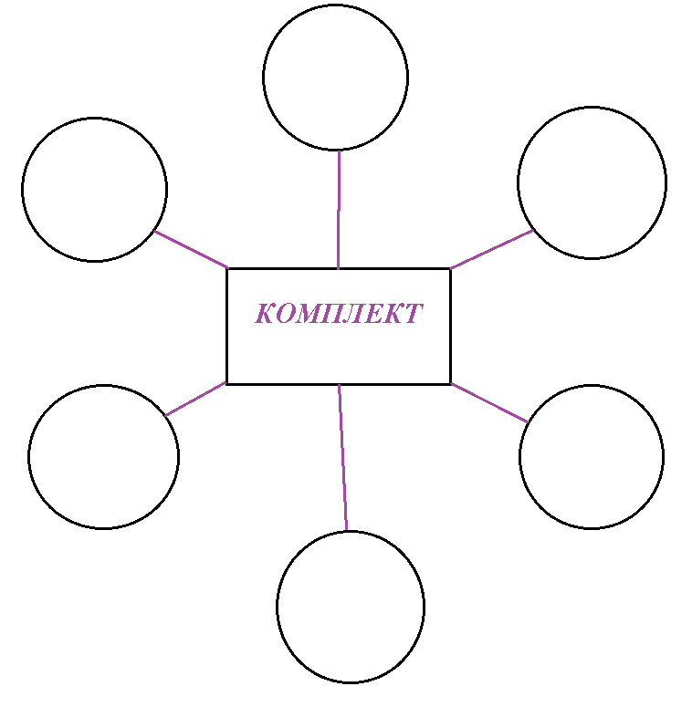

ПРИЛОЖЕНИЕ II
Выполнение головных уборов и декоративных элементов костюма
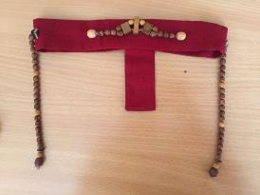
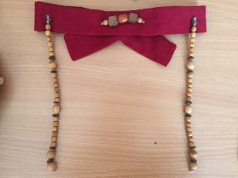

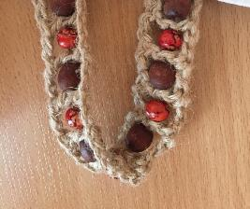
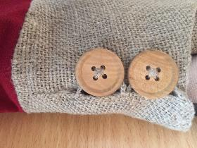
Головные уборы

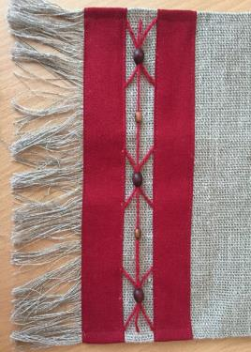
Изготовление застёжки на линии плеча Изготовление пояса (модель2)

